06.09 Städtebauliche Dichte
(Ausgabe 2012)

Problemstellung
Mit den Karten „Reale Nutzung der bebauten Flächen“, „Grün- und Freiflächenbestand“ und „Stadtstruktur“ wird die Art der Nutzung des Stadtgebietes differenziert beschrieben. Aussagen zum Maß der baulichen Nutzung sind jedoch mit den bisher vorliegenden Karten nur indirekt möglich.
Erst mit dem Maß der baulichen Nutzung kann jedoch die städtebauliche Dichte und die Nutzungsintensität und damit neben der Ausstattung und Freiflächenversorgung auch die städtebauliche Qualität eines Wohngebietes beschrieben werden.
In den vorliegenden Karten wurde daher erstmals auf der Ebene der Blöcke und Teilblöcke für die gesamte Stadt das vorhandene Maß der baulichen Nutzung in Form der Grundflächenzahl (GRZ) und der Geschossflächenzahl (GFZ) kartiert. Die Karten 06.09.1 Grundflächenzahl (GRZ) und 06.09.2 Geschossflächenzahl (GFZ) ermöglichen einen detaillierten Überblick der städtebaulichen Dichte Berlins.
Bei den beiden Kenngrößen Grundflächen- und Geschossflächenzahl handelt es sich um baurechtliche Planungswerte, die die Ausnutzung der Baugrundstücke darstellen. Grundlage für die Berechnung sind die Regelungen der Baunutzungsverordnung 1990 (im folgenden BauNVO). Die abweichenden Regelungen der Baunutzungsverordnungen 1962, 1968 und 1977 bleiben unberücksichtigt, da sie bei der Darstellung der städtebaulichen Dichte nicht ins Gewicht fallen.
Die Grundflächenzahl (GRZ) gibt den Anteil der mit baulichen Anlagen überdeckten Fläche im Verhältnis zum Baugrundstück an (vgl. § 19 Abs. 1 BauNVO).
Die Geschossflächenzahl (GFZ) ist eine Größe, die die Intensität der Nutzung einer Fläche widerspiegelt. Sie gibt an, wie viel Quadratmeter Geschossfläche je Quadratmeter Grundstücksfläche vorhanden sind und berechnet sich nach den Außenmaßen aller Vollgeschosse der Gebäude (vgl. § 20 Abs. 2 und 3 BauNVO).
In Anlehnung an die Definitionen der Baunutzungsverordnung zeigen die Karten die Kennwerte der städtebaulichen Dichte auf der Ebene der einzelnen Blöcke, da eine grundstücksscharfe Darstellung für eine Übersichtskarte nicht geeignet ist. Bei der vorliegenden Untersuchung wurde der real vorliegende Bestand dieser beiden Planungsgrößen ermittelt und zeigt somit die aktuelle Nutzungsintensität aller mit Gebäuden bebauten Flächen.
Die Karten sollen einen Vergleich der realisierten Bauflächenausnutzung mit den Darstellungen und Festsetzungen der Berliner Bauleitpläne (Flächennutzungsplan, Baunutzungsplan und Bebauungspläne) und Hinweise für die Lokalisierung von Über- oder Unternutzung von Flächen ermöglichen. Deshalb sind die Schwellenwerte der Darstellung bzw. die Klassengrenzen in Anlehnung an die des Baunutzungs- und Flächennutzungsplanes definiert. Um in den dicht bebauten Altbaugebieten eine differenziertere Aussage zu erhalten, wurden über der Geschoßflächenzahl von 1,5 weitere Klassen gebildet.

Datengrundlage
Für die Berechnung der Grundflächen- und Geschossflächenzahl wurde eine Verschneidung der Geometrien der Gebäude der Automatisierten Liegenschaftskarte Berlin (ALK) als Teil des Liegenschaftskatasters mit der Blockkarte des Informationssystems Stadt und Umwelt 1:5.000 vorgenommen.
Hierfür wurden folgende Datengrundlagen herangezogen:
- Blockkarte 1 : 5 000 (ISU5) des ISU (Informationssystem Stadt und Umwelt) der Senatsverwaltung für Stadtentwicklung, III F, Stand 31.12.2005
- Karte der Gebäudegeschosse auf Grundlage der Automatisierten Liegenschaftskarte (ALK), Stand 30.6.2011
sowie die jeweils dazugehörigen Sachdaten
- Geschossigkeit der Gebäude
- Gebäudetyp
- Flächennutzung der Blöcke / Teilblöcke
- Stadtstrukturtyp/Flächentyp der Blöcke / Teilblöcke.
Mit Hilfe der angegebenen Datengrundlagen wurde für insgesamt 24 669 Blockflächen und Blockteilflächen die Grundflächenzahl (GRZ) und die Geschossflächenzahl (GFZ) bestimmt.

Methode

Ermittlung der Geschossigkeit der Gebäude
Die Ermittlung der Geschossigkeit der Gebäude erfolgte über die Angabe der Geschossigkeit in der Automatisierten Liegenschaftskarte Berlin (ALK).
Für Gebäude mit fehlendem Eintrag der Geschossanzahl wurde zur Berechnung der Geschossflächenzahl ein Schätzwert eingesetzt (Ruine = 2, Turm = 8).

Ermittlung der Grundflächenzahl
Die Grundflächenzahl (GRZ) gibt den bebauten Anteil eines Baugrundstücks an. Die GRZ ist eine Dezimalzahl mit ein oder zwei Nachkommastellen.
Daraus leitet sich für die Erstellung der vorliegenden Karte die Formel der Berechnung der GRZ wie folgt ab: Die Summe alle baulichen Grundflächen auf einem Grundstück - hier die Blockfläche - wird durch dessen Gesamtfläche geteilt.
Da die Gebäudeflächen nicht mit den Blockflächengrenzen übereinstimmen, wurden nur die Anteile der Gebäudeflächen summiert, die sich tatsächlich innerhalb der Blockflächengrenzen befinden. Dies wurde durch die Verschneidung der Gebäudegrenzen aus der Automatisierten Liegenschaftskarte (ALK) mit den Blockflächen der Blockkarte 1:5000 (ISU5) realisiert. Die außerhalb der Blockflächen liegenden Gebäudeteile, z. b. auf Verkehrsflächen (Straßenland), wurden demnach nicht berücksichtigt.

Ermittlung der Geschossflächenzahl
Die Geschossflächenzahl (GFZ) gibt die Quadratmeter Geschossfläche je Quadratmeter Grundstücksfläche - hier die Blockfläche - an.
Für die Ermittlung der GFZ gilt:
Die Summe aller Geschossflächen, der auf einer Blockfläche befindlichen Gebäude(teile), wird durch die Blockgröße dividiert. Die Geschossfläche eines Gebäudes errechnet sich dabei aus der Summe der Fläche aller Vollgeschosse. (In der Regel bedeutet dies: Anzahl der Vollgeschosse multipliziert mit der Grundfläche des Gebäudes).

Berücksichtigung von baulichen Anlagen i.S. des § 19 Abs. 4 BauNVO bei der Ermittlung der GRZ
Nach § 19 Abs. 4 BauNVO sind bei der Ermittlung der Grundflächen Garagen und Stellplätze mit ihren Zufahrten, Nebenanlagen und bauliche Anlagen unterhalb der Geländeoberfläche mitzurechnen.
Im ersten Schritt wurden die sog. Hauptanlagen i.S. des § 19 Abs. 2 BauNVO ermittelt. Im zweiten Schritt wurden zu diesen die Grundflächen von in der ALK geführten Garagen, überdachte Stellplätzen, Tiefgaragen und Nebenanlagen hinzugerechnet. Als Nebenanlagen wurden die in Tabelle 1 aufgeführten Gebäudetypen eingestuft, falls sie über weniger als 2 Geschosse verfügen. Auf die Ermittlung der GFZ haben diese Anlagen keinen Einfluss.
In Fällen, in denen sich oberirdische und unterirdische Anlagen überschneiden, wurden die oberirdischen aus den unterirdischen Anlagen ausgeschnitten (z.B. bei einer Tiefgarage unter einem Gebäude).
Für die in der Karte dargestellten Werte der Grundflächenzahl (GRZ) wurden nur die Hauptanlagen nach § 19 Abs. 2BauNVO, also ohne Nebenanlagen, Stellplätze etc, ermittelt. Die Werte mit Nebenanlagen, Stellplätzen etc. (§ 19 Abs. 4 BauNVO) sind nicht in der Karte dargestellt, wurden aber ebenfalls ermittelt und können in der Sachdatenanzeige eingesehen werden.
Schlüssel | Anzahl | Gebäudetyp
0111005 | 159 | Unterirdisches Gebäude (allgemein)
0111381 | 13 | Behelfsmäßiges Wohngebäude
0112312 | 239 | Wartehalle
0112363 | 3563 | Tiefgarage
0112365 | 5853 | Doppelgarage
0112366 | 64957 | Einzelgarage
0112367 | 4234 | Überdachter Stellplatz
0112513 | 34 | Pumpstelle
0112515 | 11 | Wasserbehälter
0112523 | 2727 | Umformerstation
0112551 | 214 | Öltank
0112612 | 385 | Bedürfnisanstalt
0112723 | 21076 | Schuppen
0112725 | 17 | Futtersilo
0112851 | 71 | Campingplatzgebäude
0112863 | 5958 | Gartenhaus
0112869 | 2064 | Freizeithaus
0112894 | 24 | Schutzhütte
0862363 | 53 | Tiefgarage
0871005 | 5 | Geplantes oder im Bau befindliches unterirdisches Gebäude
 | 4109 | Weitere unterirdischen Gebäude (alle Gebäude ohne Geschosszahl)
 | 8 | Keller (Objekte mit Geschosszahl K)
Tab 1: Als Nebenanlagen eingestufte Gebäudetypen
Je nach Orientierung an Abs. 2 oder Abs. 4 des § 19 BauNVO ergeben sich leicht abweichende Werte der städtebaulichen Dichte pro Block. Abbildung 1 verdeutlicht die Verteilung auf die gewählten Dichteklassen der GRZ für beide Berechnungsmethoden.
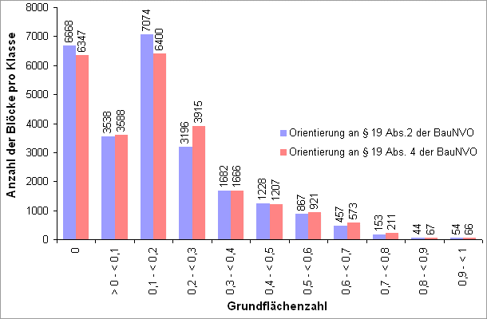
Abb. 1: Grundflächenzahl im Vergleich - bei Orientierung an § 19 Abs. 2 BauNVO bzw. § 19 Abs. 4 BauNVO
Wenn im folgenden von GRZ die Rede ist, ist immer die GRZ basierend auf § 19 Abs. 2 BauNVO gemeint.
Insgesamt zeigt sich jedoch, dass die unterschiedliche Berücksichtigung der Nebenanlagen nur einen geringen Einfluss auf die Ergebnisse der Darstellung der GRZ hat.

Kartenbeschreibung
Die Klasseneinteilung der ermittelten Werte für die Darstellung in der Karte der GFZ und GRZ orientiert sich an der des Flächennutzungsplans (FNP) und des Baunutzungsplans (BNP). Flächen, die vernachlässigbar gering bebaut sind, wurden den unbebauten Flächen zugeordnet und gemeinsam mit diesen dargestellt. Dabei handelt es sich um Flächen mit einer kleineren Grundflächenzahl (GRZ) als 0,1 oder einer kleineren Geschossflächenzahl (GFZ) als 0,05. Meist handelt es dabei um Waldflächen oder ähnliche Freiflächen, in denen sich ein oder einige wenige Gebäude, meist Wirtschaftsgebäude befinden. Bei Flughäfen und Gleisanlagen als Teil der Verkehrsflächen wurde auf eine Berechnung der städtebaulichen Dichte verzichtet, sie sind gesondert ausgewiesen.
Generell lässt sich aus den Karten erwartungsgemäß eine konzentrische Staffelung des Maßes der baulichen Nutzung im Stadtgebiet ablesen. Dabei lassen sich die dichter bebauten Gebiete deutlich an der dunkelrot bis blauen Einfärbung erkennen. Der heutige Innenstadtbereich innerhalb des S-Bahnrings, als "Wilhelminischer Mietskasernengürtel" um das alte Zentrum entstanden, weist auch heute noch mit einer GFZ zwischen 2 und 4 die höchste bauliche Dichte auf, dazu das neue Zentrum am Potsdamer Platz und die Zentren der Stadtteile Spandau, Reinickendorf, Köpenick, Hellersdorf oder Zehlendorf.
Der Innenstadtrand, unter anderem mit vielen Siedlungen der Weimarer Zeit, ist überwiegend mit einer GFZ von 1,0 - 1,2 genutzt.
In den Stadtrandlagen herrscht die Einzelhausbebauung mit niedrigen Geschossflächenzahlen unter 0,5 vor. Deutlich heben sich hier die Großsiedlungen der 60er und 70er Jahre und ältere Baugebiete am Rand der radialen Hauptverkehrswege mit ihrer höheren Ausnutzung des Grund und Bodens ab. In Einzelfällen lässt sich auch in Stadtrandlagen eine hohe Bebauungsdichte einzelner Blöcke beobachten. Dabei handelt sich es meist um große zusammenhängende Anlagen des Gemeinbedarfs, wie z.B. der Krankenhauskomplex in Berlin-Buch.
An den deutlich höheren Dichtezahlen der zahlreichen Ortsteilzentren lässt sich auch die polyzentrische Struktur Berlins mit ihren Kerngebietsnutzungen erkennen.
Die Karten ermöglichen die Lokalisierung von Baulandreserven in bebauten Blöcken, in denen das realisierte Maß der baulichen Nutzung das baurechtlich zulässige Maß unterschreitet. Diesen Reserven kommt bei städtebaulichen Diskussionen um die Verdichtung der Innenstadt eine besondere Bedeutung zu.
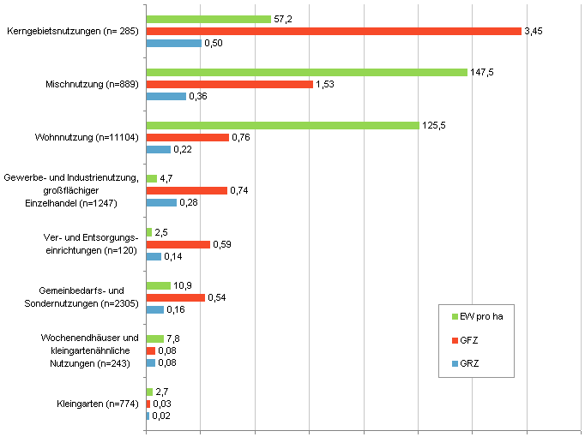
Abb2: Einwohnerdichte, GFZ und GRZ ausgewählter Nutzungen im Vergleich

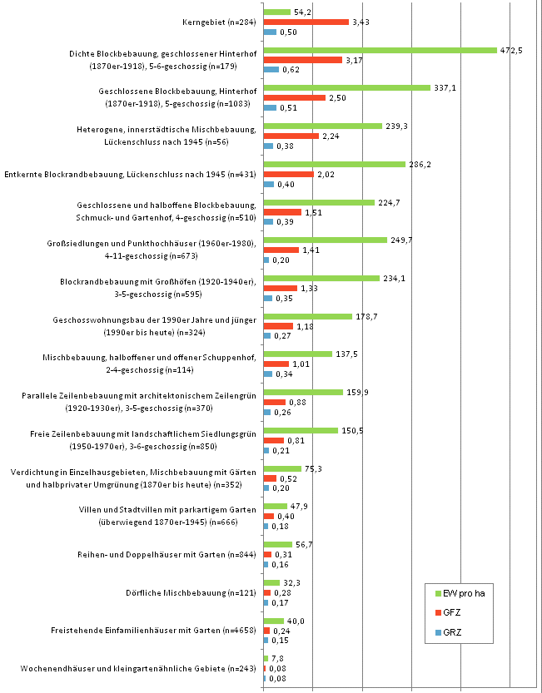
Abb. 3: Einwohnerdichte, GFZ und GRZ der verschiedenen Stadtstrukturtypen im Vergleich
Die Abbildungen 2 und 3 zeigen die durchschnittlichen GFZ - und GRZ - Werte ausgewählter Nutzungen und Stadtstrukturtypen und stellen sie den durchschnittlichen Einwohnerdichten gegenüber. Beim Vergleich der Einwohnerdichte mit den beiden Kennzahlen Grund- und Geschossflächenzahl fällt vor allem auf, dass die größten Einwohnerdichten gemeinsam mit hohen städtebaulichen Dichten nach wie vor in den Quartieren mit gründerzeitlicher Blockbebauung anzutreffen sind. Satellitenstädte und Hochhauskomplexe liegen dagegen eher im Mittelfeld.
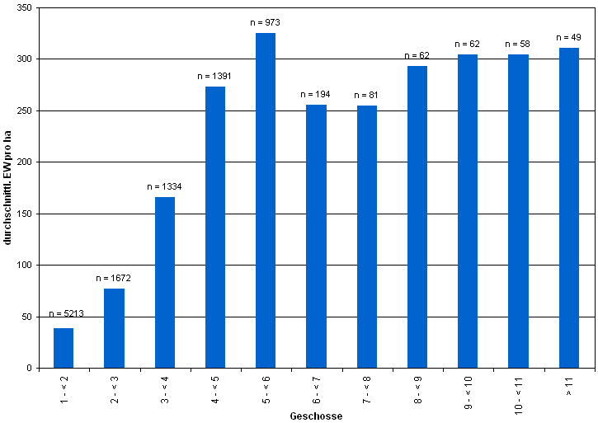
Abb4: Einwohnerdichte im Verhältnis zur durchschnittlichen Geschossanzahl pro Block (nur Blöcke mit Wohnnutzung)
Abb. 4 zeigt das Verhältnis zwischen Anzahl der Geschosse und Einwohnerdichte der 12.278 Blöcke, die als Nutzbeschreibung mit Wohngebiet, Kerngebiet oder Mischgebiet gekennzeichnet sind. Es zeigt sich, dass ab einer Geschosszahl zwischen 4 und 5 die Einwohnerzahl der untersuchten Wohnblöcke nicht kontinuierlich mit der Anzahl der Geschosse zunimmt, sondern gleich bleibt. Dies kann damit zusammenhängen, dass mit der Zunahme der Geschossigkeit der Bedarf an Infrastruktur wie Einkaufsmöglichkeiten, Parkplätzen oder Erholungsgebieten ebenfalls steigt, was einem weiteren Anstieg der Einwohnerdichte entgegenwirkt.

Literatur
[1] Baunutzungsverordnung 1990 (BauNVO)
Auf: http://bundesrecht.juris.de/bundesrecht/baunvo/gesamt.pdf (Zugriff am 07.07.2009)
[2] SenBauWohn (Senator für Bau- und Wohnungswesen), 1980:
Stadtplanerische Tragfähigkeitsuntersuchung Berlin, II a A, Stand 1977/78.
[3] SenStadt (Senatsverwaltung für Stadtentwicklung Berlin) (Hrsg.) 2005:
Flächennutzungsplan Berlin (FNP), Referat I B aktualisierte Fassung, März 2005.

Karten
[4] SenStadt (Senatsverwaltung für Stadtentwicklung Berlin) (Hrsg.), 2010:
Blockkarte 1:5000 (ISU5), III F, Stand:31.12.2010, Berlin.
[5] SenStadt (Senatsverwaltung für Stadtentwicklung Berlin) (Hrsg.) 2011:
Karte der Gebäudegeschosse auf Grundlage der Automatisierte Liegenschaftskarte Berlin (ALK) als Teil des Liegenschaftskatasters (Stand 30.06.2011)

